Министерство образования и науки Российской Федерации

Севастопольский государственный университет

Кафедра ИС

Отчет

по лабораторной работе №3

«АНАЛИЗ И ПРОГНОЗ ВРЕМЕННЫХ РЯДОВ»

Выполнил:

ст. гр. ИTб-33д

Лисянский А. И.

Проверил:

Токарев А.И.

Севастополь

2015

**Цель работы**

Подбор модели авторегрессии и скользящего среднего к заданному временному ряду. Прогноз по полученному уравнению и оценка адекватности модели.

**Ход работы**

Прогнозирование временных рядов в пакете Statistica

ARIMA (АРПСС) - autoregression (AR) и английского названия moving average (MA) для скользящего среднего, стандартно используются в литературе и статических пакетах. Объединенная модель авторегрессии и интегрированного скользящего среднего была предложена Боксом и Дженкинсоном в 1976г.АРПСС-АР-авторегрессия,СС-скользящее среднее.

В пакете Statistica анализ и прогноз по модели авторегрессии и скользящего среднего осуществляется в модули Временные ряды и прогнозирование(TimesSeries/Foregasting).

Последовательность выполнения работы:

1.Загрузим пакет Statistica. Установим удобный режим сохранения результато вработы с помощью Диспетчера вывода Файл->Диспетчера вывода(File->Output Manager).

2.Создайте новую Рабочую книгу с таблицей для исходных данных Файл->Создать->Создать новый документ(File->New->CreateNewDocument)и скопируем в неё временный ряд с исходными данными. Временные ряды – это совокупность значений, полученных в период времени, обычно через равные интервалы.

|  |  |
| --- | --- |
| 1 | -2 |
| 2 | 2 |
| 3 | 4 |
| 4 | -5 |
| 5 | 12 |
| 6 | 8 |
| 7 | -4 |
| 8 | 12 |
| 9 | 6 |
| 10 | 10 |
| 11 | 1 |
| 12 | 28 |
| 13 | 18 |
| 14 | 2 |
| 15 | -26 |
| 16 | -24 |
| 17 | -38 |
| 18 | -16 |
| 19 | 6 |
| 20 | -1 |
| 21 | 23 |
| 22 | 23 |
| 23 | 59 |
| 24 | 74 |
| 25 | 90 |
| 26 | 122 |
| 27 | 123 |
| 28 | 109 |
| 29 | 127 |
| 30 | 163 |
| 31 | 217 |
| 32 | 236 |
| 33 | 201 |
| 34 | 242 |
| 35 | 262 |
| 36 | 328 |
| 37 | 292 |
| 38 | 179 |
| 39 | 197 |
| 40 | 219 |
| 41 | 181 |
| 42 | 161 |
| 43 | 127 |
| 44 | 106 |
| 45 | 106 |

Таблица 1 – Суммарный ГПМ команды / 100 для удобства расчётов.

Этап 1. Внесем деструктив в таблицу данных, дабы было чего восстанавливать, и восстановим разными способами.

|  |  |
| --- | --- |
| 1 | -2 |
| 2 | 2 |
| 3 | 4 |
| 4 | -5 |
| 5 | 12 |
| 6 | 8 |
| 7 | -4 |
| 8 | 12 |
| 9 | 6 |
| 10 | 10 |
| 11 | 1 |
| 12 | 28 |
| 13 | 18 |
| 14 | 2 |
| 15 | -26 |
| 16 | -24 |
| 17 | -38 |
| 18 | -16 |
| 19 | 6 |
| 20 | -1 |
| 21 | 23 |
| 22 | 23 |
| 23 | 59 |
| 24 | 74 |
| 25 | 90 |
| 26 | 122 |
| 27 | 123 |
| 28 | 109 |
| 29 | 127 |
| 30 | 163 |
| 31 | 217 |
| 32 | 236 |
| 33 | 201 |
| 34 | 242 |
| 35 | 262 |
| 36 | 328 |
| 37 | 292 |
| 38 | 179 |
| 39 | 197 |
| 40 | 219 |
| 41 | 181 |
| 42 | 161 |
| 43 | 127 |
| 44 | 106 |
| 45 | 106 |

Таблица 2 – таблица с удаленными данными

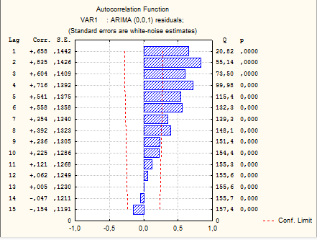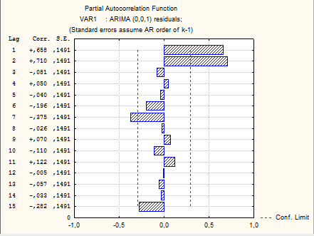

Рисунок 1 - АКФ и ЧАКФ при p = 0 q = 1

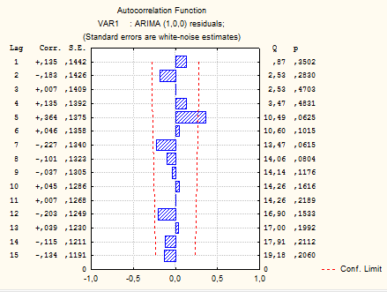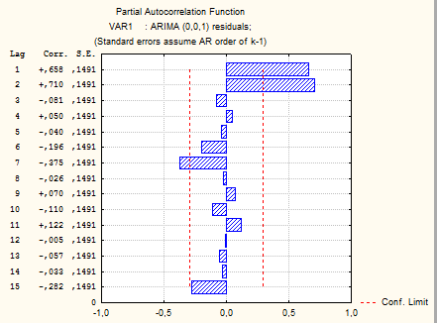

Рисунок 2 - АКФ и ЧАКФ при p = 1 q = 0

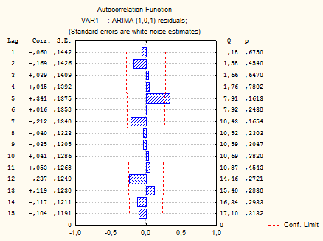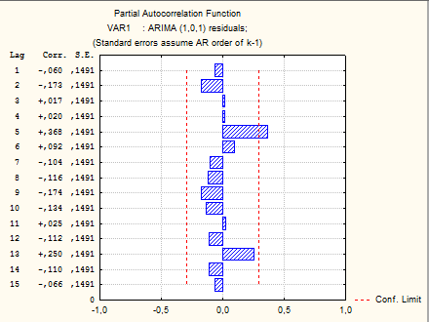

Рисунок 3 - АКФ и ЧАКФ при p = 1 q = 1

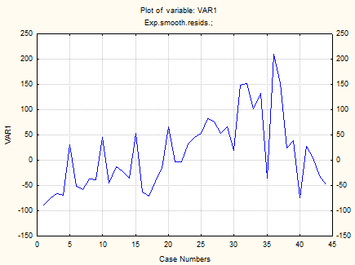

Рисунок 4 – Восстановление при p = 1

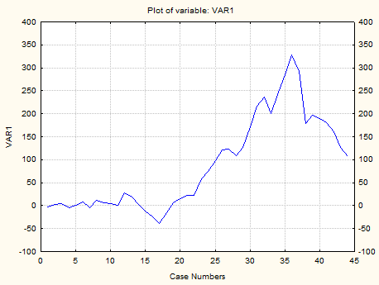

Рисунок 5 – Восстановление при q = 1

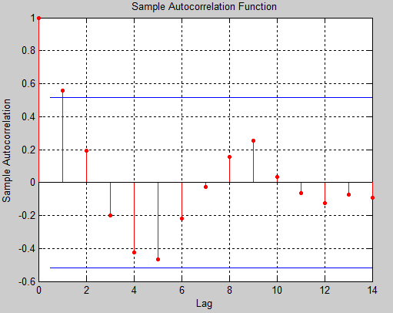

Рисунок 6 – АКФ при p = 1 q = 0

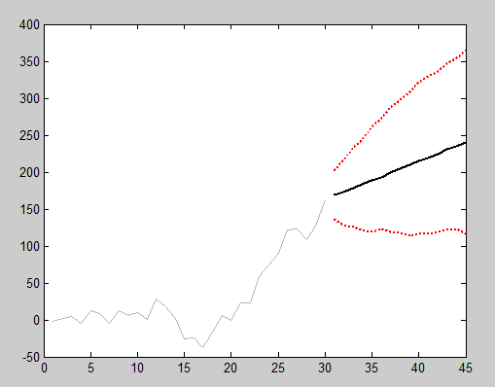

Рисунок 7 – Восстановление в доверительном интервале

**Выводы**

В ходе выполнения лабораторной работы были изучены методы определения типов рядов, изучены прогнозы и научились определять какие данные оптимальные. Изучили временной ряд, подбор статистической модели, описывающей временной ряд, и предсказание будущих его значений.